Descripcion de las funcionabilidades de Microsoft Entra ID:
La autenticación es el proceso de comprobación de la legitimidad de una identidad , las contraseñas se usan para autenticar usuarios , pero hay formas mejores y mas seguras para autenticarse.
Descripcion de los métodos de autenticación:
Contraseñas: son la forma mas común de autenticación pero tienen muchos problemas , especialmente si se usan en la autenticación de un solo factor .
Telefono: entra ID admite dos opciones para la autenticación por teléfono , autenticación basada en sms y comprobación de llamada por voz

Juramento:
OATH open autenthication es un estándar abierto que especifica como se generan los códigos de contraseña de un solo uso y duración definida TOTP ,
Los tokens oath de software suelen ser aplicaciones , microsoft entra id genera la clave secreta de inizializacion que se introduce en la aplicación y se usa para generar cada otp
Los tokens oath de hardware son dispositivos de hardware pequeños que muestra un código que se actualiza cada 30 o 60 segundos

Autenticacion sin contraseña: en muchas organizaciones el objetivo es eliminar el uso de contraseñas como parte de los ,eventos de inicio de sesión cuando un usuario usa un método de inicio de sesión sin contraseña las credenciales se proporcionan mediante el uso de métodos como la información biométrica de Windows Hello o una clave de seguridad FIDO2, un atacante no puede duplicar fácilmente estos métodos de autenticación.
Windows Hello para empresas: reemplaza las contraseñas con una autenticación en dos factores esta autenticación en dos fases es una combinación de una clave o un certificado vinculado a algo que la persona conoce (un pin) o algo que la persona es (biometría)
Fido2: Fast Identity Online , es un estándar abierto para la autenticación sin contraseña , FIDO permite a los usuarios y a las organizaciones aprovechar , pueden ser dispositivos usb o dispositivos basados en Bluetooth o comunicación de campo cercano nfc ,
Aplicación Microsoft Authenticator:
Como método de autenticación sin contraseña, la aplicación Microsoft Authenticator se puede usar como forma principal de autenticación para iniciar sesión en cualquier cuenta de Microsoft Entra o como opción de verificación adicional durante el autoservicio de restablecimiento de contraseña (SSPR) o los eventos de autenticación multifactor de Microsoft Entra.
Autenticacion basada en certificados: la autenticación basada en certificados cba de Microsoft identity habilita a los clientes para permitir o requerir que los usuarios se autentiquen directamente con certificados x.509 , Los certificados X.509, que forman parte de la infraestructura de clave pública (PKI), son documentos firmados digitalmente que enlazan una identidad (individual, organización o sitio web) a su clave pública.
Descripcion de la autenticación multifactor:
Es un procedimiento en el que se solicita a los usuarios durante el proceso de autenticación una forma adicional de identificación , como un código en el teléfono móvil o una lectura de huella digital. La autenticación multifactor de entra id funciona mediante la necesidad de:
-Algo que sabe
-algo que usted tenga
-algo que usted es
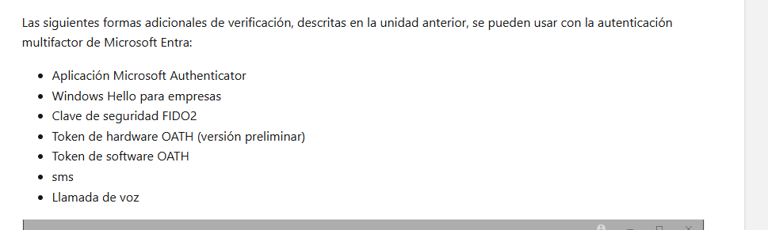
Descripcion del autoservicio de restablecimiento de contraseña:
El SSPR Es una característica de entra id que permite a los usuarios cambiar su contraseña sin necesidad de que intervenga el administrador o el departamento de soporte técnico,

Descripcion de las capacidades de protección y grestion de contraseñas:
La protección de contraseñas es una función de entra id , que reduce el riesgo de que los usuarios establezcan constraseñas débiles , esta protección detecta y bloquea las contraseñas débiles conocidas y sus variantes
Lista Global de contraseñas prohibidas:
Microsoft actualiza y aplica automáticamente una lista de contraseñas prohibidas con contraseñas débiles como password o passw0wrd1 y sus variantes , las variantes se crean mediante un algoritmo que transpone mayúsculas y minúsculas convirtiendo , la lista se basa en ataques reales de fuera bruta,
Listas de contraseñas prohibidas personalizadas: los administradores también pueden crear listas de contraseñas prohibidas para satisfacer necesidades especificas de seguridad empresarial , como por ejemplo el nombre o la ubicación de la organización , estas listas que se creen se combinan con la lista global de contraseñas prohibidas , para bloquear cualquier variación
Proteccion contra ataques de fuerza bruta con contraseñas :
La protección de contraseñas de entra id le ayuda a protegerse contra ataques de fuerza bruta ,

Seguridad Hibrida:
Los administradores pueden implementar la protección de contraseñas de Microsoft entra en un entorno de ad local , un componente instalado en dicho entorno recibe la lista global de contraseñas prohibidas y las directivas de protección de contraseñas personalizadas , el enfoque hibrido garantiza que independientemente donde los usuarios cambien la contraseña se aplique la protección de contraseña , si bien esto ayuda a protegerse siempre es recomendable la implementación de practicas como la autenticación multifactor,

Describa la gonvernanza de Microsoft entra id:
Microsoft entra ID governance le permite equilibrar la necesidad de la seguridad y la productividad de los empleados , a medida que cambian las funciones de los empleados dentro de la organización con entra ID gonvernance puede asegurar que las personas adecuadas tengan el acceso correcto a los recursos adecuados con automatización de procesos de identidad y accesos,delegación a grupos y mayor visibilidad.
La gestión de identidades permite:
-Gestionar el ciclo de vida de la identidad
-Gestionar el ciclo de vida del acceso
-Acceso privilegiado seguro para la administración.

Pueden realizarse para empleados , socios , y proveedores. Y en todos los servicios o aplicaciones , tanto en nube o onpremises.
Ciclo de vida de la identidad:
es fundamental para la gobernanza de la identidad , muchas empresas usan el modelo de trabajo “incorporación,traslado y baja”.
Ciclo de vida del acceso:
Es el proceso de gestionar el acceso a lo largo de la trayectoria profesional del usuario dentro de la organización , los usuarios requieren diferentes niveles de acesso desde que se incorporan a la organización hasta que la dejan ,
Ciclo de vida del acceso priviligeado:
La supervisión del acceso privilegiado es fundamental para la gestión de identidades. Cuando se asignan derechos administrativos a empleados, proveedores y contratistas, debe existir un proceso de gobernanza debido al potencial de uso indebido.

